**Муниципальное бюджетное дошкольное образовательное учреждение**

**детский сад №1 «Берёзка»**

**КОНСУЛЬТАЦИЯ ДЛЯ РОДИТЕЛЕЙ**

**по теме:**

**«Роль сказки в развитии и воспитании дошкольников».**

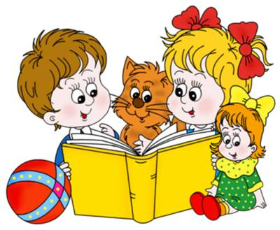

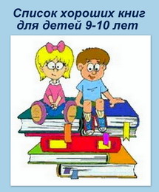

**Консультация для родителей**

**Тема: «Роль сказки в развитии и воспитании дошкольников».**

**«И нельзя без сказки нам прожить друзья,**

**Ведь со сказкой проще верить в чудеса.**

**Ведь со сказкой легче, отыскать нам путь.**

**В маленькое сердце, дверцу распахнуть».**

Как много воспоминаний из детства хороших и добрых, связано у нас именно со сказками, где живут добрые и злые герои. При помощи сказочных героев, взрослые могут заинтересовать ребёнка, произвести на него воспитательный эффект и даже решить какую-либо психологическую проблему. Чтение сказок даёт очень много маленьким и взрослым, помогает им сблизиться духовно.

Через сказку легче объяснить малышу что такое «хорошо» и что такое «плохо». Ведь сказочные персонажи бывают очень разными: добрыми и злыми, хитрыми и завистливыми, ласковыми и грубыми. С помощью таких персонажей мы можем показать детям, плохое и хорошее, как можно и нужно поступать, и как вовсе нельзя, в определённых жизненных ситуациях.

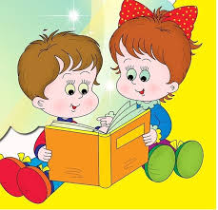Сказка – это способ общения с малышом на понятном и доступном ему языке, это первые маленькие безопасные уроки жизни. В нашей работе с детьми младшего дошкольного возраста, мы используем сказки очень часто, так как сказки являются неотъемлемым элементом в воспитании детей. Читая и рассказывая сказки, развивается внутренний мир ребёнка. Дети, которым с раннего детства читают сказки, быстрее начинают говорить.

 Сказки учат детей сравнивать, сопереживать, помогают формировать основы поведения и общения, развивают фантазию и воображение ребёнка, связную речь и мышление, внимание, память, мимику лица, жесты, а так же его творческий потенциал.

Воспитательные возможности сказки огромны: ее тематика не ограничена и может удовлетворить любые интересы и желания ребенка. Участвуя в ней, дети знакомятся с окружающим миром — через образы, краски, звуки, музыку. Умело, поставленные вопросы побуждают дошколят думать, анализировать, делать выводы и обобщения.

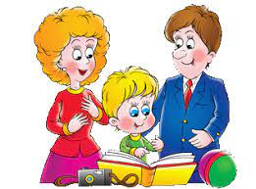Роль сказок в развитии детей заключается еще и в том, что она закладывает предпосылки критического мышления ребенка, учит понимать, что не все, что говорят взрослые, является «истиной в последней инстанции». Но при этом важно понимать, что сказку нужно не просто рассказывать ребенку, а постоянно комментировать то, о чем рассказываете.

Не надо много слов, иногда достаточно мимики, интонации, тяжелого вздоха, покачивания головой. И тогда сказка станет замечательным средством обучения малыша правилам безопасности.

Для того чтобы ребенок внимательно и с удовольствием слушал чтение сказки, лучше всего выбрать время перед сном, когда ребенок устал и не будет вертеться, желая побегать и попрыгать. Чтение сказки – это общение с ребенком через сказку, при котором мы соприкасаемся с внутренним миром ребенка.

 Чтение сказки детям – это необходимая нравственная, духовная работа, которая не менее важна, чем питание и сон ребенка. Поэтому неправильно поступают те родители, которые заменяют чтение сказки просмотром мультиков или прослушиванием сказки в аудиозаписи.

Воспитание детей сказками убеждает нас, что сказки являются для детей уроками нравственности. Сказочные герои наделены смелостью, красотой, трудолюбием, честностью, любовью к Родине.

 Сказки показывают детям, что бывает, если герои обманывают или поступают не по совести.

Из сказки ребенок узнает, что дружба помогает победить зло и что зло всегда бывает наказано. Благодаря сказке, ребенок узнает, что добро всегда сильнее зла, и это помогает ему в дальнейшей жизни идти дорогою добра и мыслить позитивно.

